Zmiany wprowadzone w wersji „4.19.X”

- Dodano link do pomocy publicznej umożliwiający przejście do rejestru podmiotów korzystających z pomocy publicznej.

- Poprawiono czytelność ekranu Wnioski, informacja widoczna przy przyglądaniu danych wniosku.

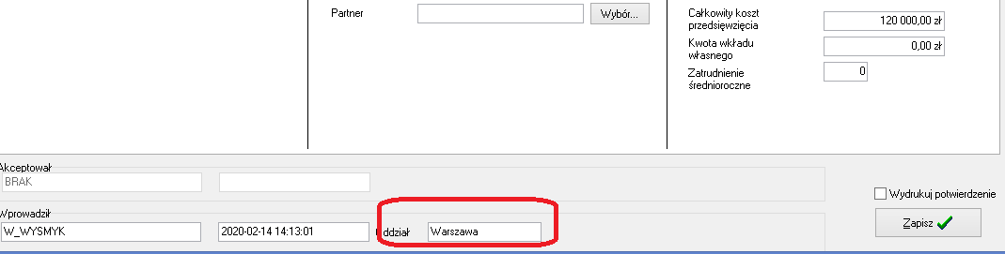

- Poprawa działania ekranu „Umowy info -> Pomoc Publiczna” zmiana polega na estetycznym prezentacji daty kursu waluty w sytuacji gdy tego kursu jest brak.
Poprzednio pokazywano datę 1899.12.30 Obecnie jest prezentowane puste pole.

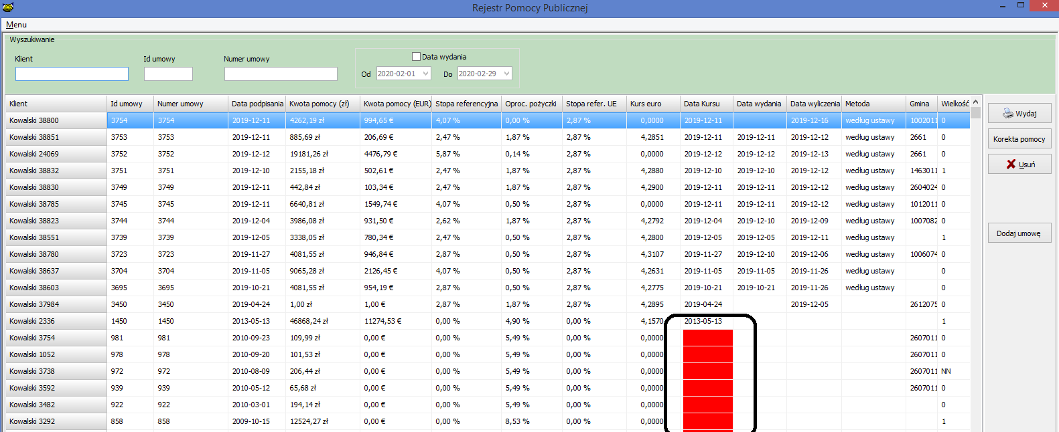

- Nowy parametr w konfiguracji systemu umożliwiający sprawdzenie znaczników we wzorcach wydruków.

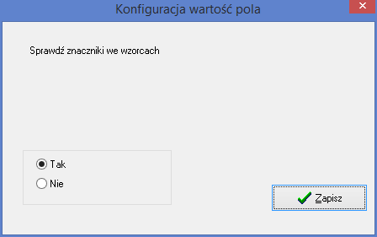

Po ustawieniu parametru na tak, podczas tworzenia wydruk system wyświetla informacje o możliwych brakach wśród użytych znacznikach, parametr przydatny przy testowaniu wydruków WORD

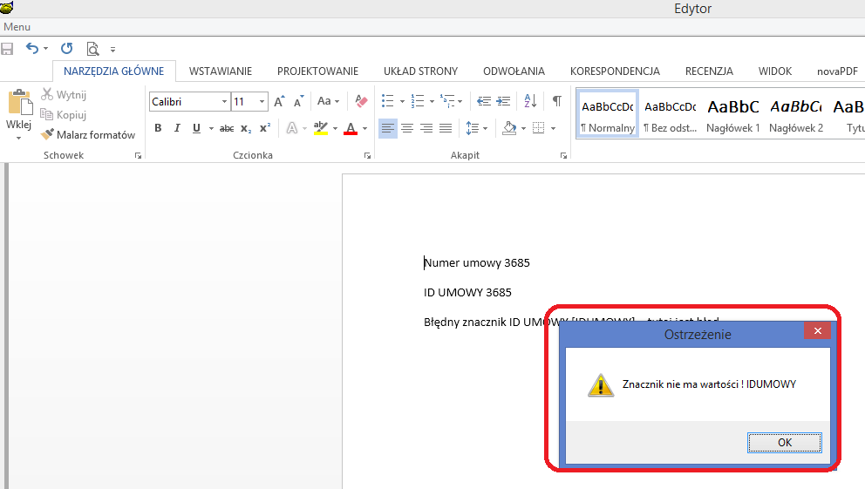

- Dodano możliwość zdefiniowania wzorca wydruku stanów w zależności od produktu.
Wzorzec Stany jest wykorzystywany w opcji Spłata.
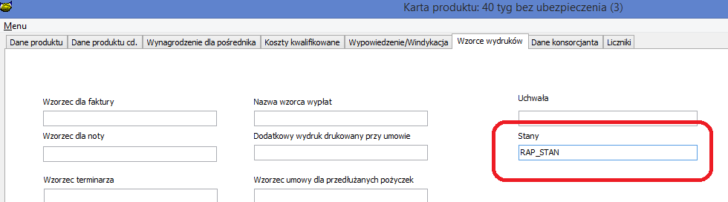

- Dodano dodatkową kolumnę na ekranie umowy info tj. Datę podpisania umowy.
Kolumnę tą można włączyć z konfiguratora systemu.

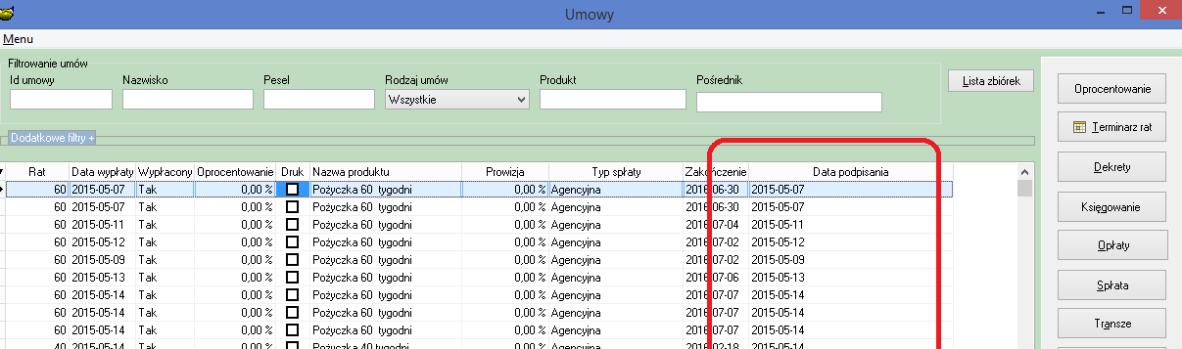

- Zmodyfikowano dodawanie, edycje operator poprawiono możliwość wyboru oddziału z listy wyboru, poprzednio konieczne było aby znać numer oddziału.

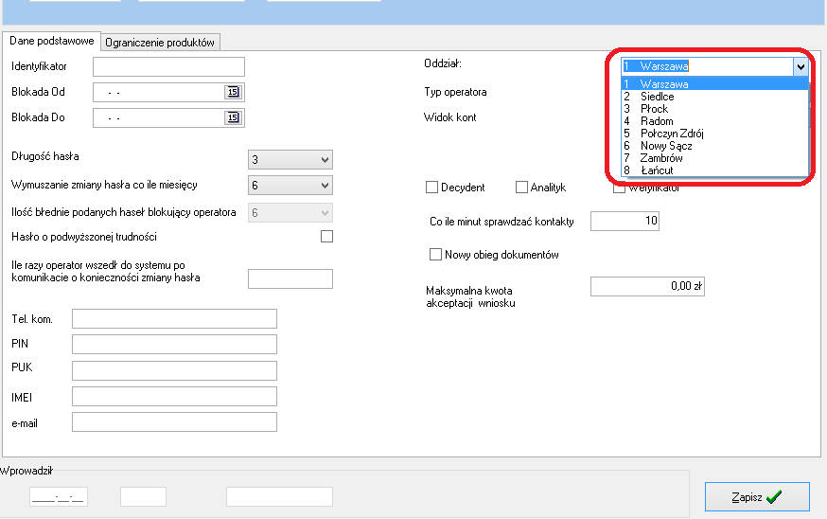
- W wersji full JEREMI dokonano podziału dekretów naliczeń odsetek karnych na część Jeremie i Własne. Podział dotyczy dokumentów historycznych.

- Nowe znaczniki, dane współmałżonka poręczyciela.

Dane współmałżonka poręczyciela cyfra oznacza nr poręczyciela

[P_WSP_IM1] | Imię współmałżonka poręczyciela
[P_WSP_2IM1] | Drugie imię współmałżonka poręczyciela
[P_WSP_NZ1] | Nazwisko
[P_WSP_DO1] | Dowód osobisty
[P_WSP_WYD1] | Wydany przez
[P_WSP_PS1] | Pesel
[P_WSP_A_MS1] | Miejscowość
[P_WSP_A_UL1] | Ulica wraz z numerem domu
[P_WSP_A_KOD1] | Kod pocztowy

- Zmieniono informacje w stopce danych umowy, poprzednio widoczny był numer oddziału, obecnie będzie widoczna nazwa miejscowości
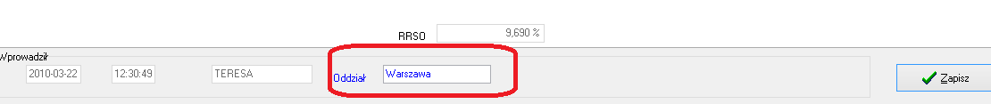

- Zmiana w edycji raty terminarza
- Dodano klawisz % służy do wyliczenia części własne i części BGK po podaniu wartości razem
- Po wskazaniu myszką na pole razem pojawia się podpowiedź z informacją jaki procent podziału.
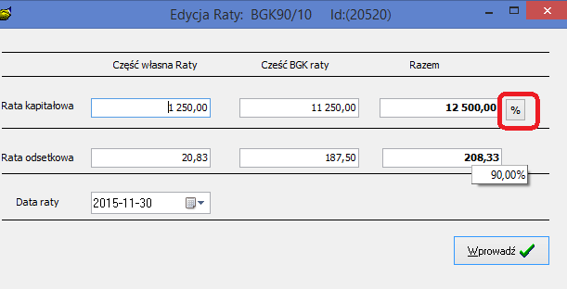

Instrukcja instalacji

- Wykonać kopię bazy danych
- Wgrać nowe plik pbaza.exe
- Po zalogowaniu uruchomić opcję Baza->Instalacja wersji

